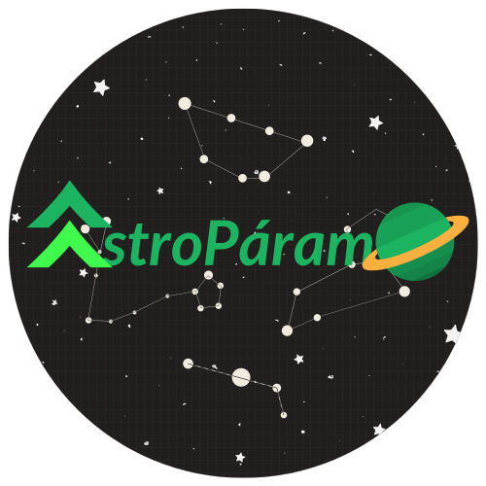
01

Lo que necesitarás
Base cuadrada de 30 cm
4 palos de pincho o de globo
4 bases para los palos o plastilina
4 pelotas de icopor
1 bombillo o vela

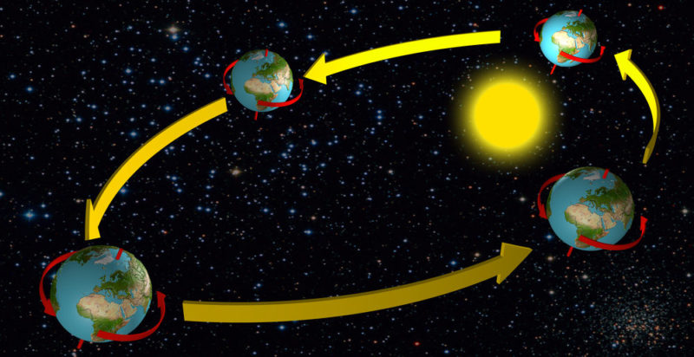
Movimiento de traslación de la tierra

Acerca de esta actividad
En esta imagen se muestra el movimiento de la tierra alrededor del sol, este movimiento se conoce como la traslación de la tierra.

Crédito: Vitoriano Junior/Shutter
stock.com

Usando un simple modelo del movimiento de traslación de la tierra entenderás por qué se producen las estaciones del año.

Qué hacer
- Monta cada una de las esferas en un palo, estas representarán la tierra en distintos momentos del año (distintos puntos de su órbita) .
- Sitúa las 4 esferas en su base formando de cruz cada una en frente de la otra, con el bombillo en el centro representando el sol, como se ve en la figura de abajo. Si usas plastilina fija cada esfera a 23° de la perpendicular o 67°.
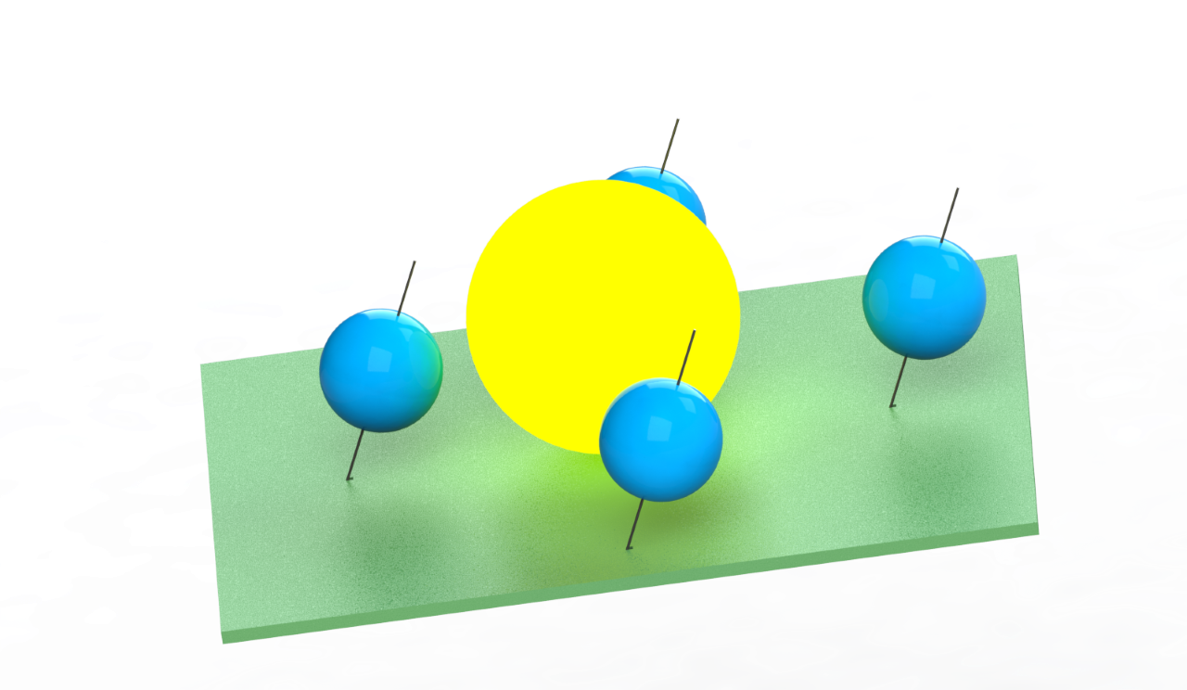
- Sitúa el modelo en un cuarto oscuro y observa las diferencias en la iluminación de la tierra en cada una de las posiciones.




Lo que está sucediendo
La tierra gira alrededor del sol a lo largo de una trayectoria elíptica (órbita), la cual tarda 365 con 6 horas. La tierra no gira perpendicular al plano que contiene a la órbita (plano orbital), sino que forma un ángulo de 23.5° respecto a la perpendicular (ver imagen), esto hace que la tierra esté expuesta al sol de diferentes maneras a lo largo de su órbita y genera las estaciones del año. Es decir, las estaciones dependen de la perpendicularidad con que los rayos del sol caen sobre la tierra.
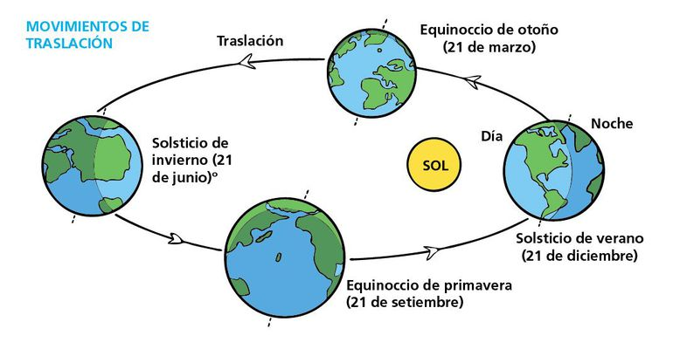
Crédito: "Movimientos de la tierra"
https://www.abc.com.py/edicion-impresa/suplementos/escolar/movimientos-de-la-tierra-1251529.html

02

Lo que necesitarás
1 linterna
1 máscara blanca
2 personas

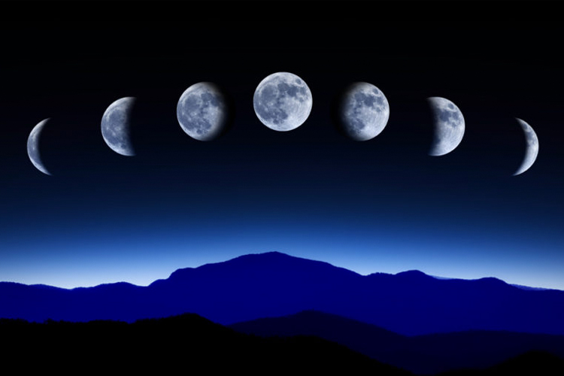
Fases de la Luna

Acerca de esta actividad
La apariencia de la Luna cambia a lo largo del mes y las diferentes formas que vemos se conocen como fases de la Luna. En esta actividad entenderás por qué existen estas fases.

En esta imagen se muestran las distintas fases de la Luna que observamos a lo largo del mes.

Crédito: David Carillet/Shutter
stock.com

Qué hacer
- Una de las personas se pondrá una máscara blanca representando la luna y la otra, sin máscara, representará la tierra.
- Apunta la linterna encendida, que representa el sol, ligereamente arriba a la persona sin máscara.
La persona que representa la luna se moverá alrededor de la persona que representa la tierra, el cambio de la iluminación de la máscara que observa la persona con máscara azul ejemplifica las fases de la luna:
- Entre la tierra y el sol, a una altura inferior a la tierra (luna nueva).
- A la izquierda a la misma altura (luna creciente).
- Detrás de la tierra a una altura mayor (luna llena).
- A la derecha a la misma altura de la tierra (luna menguante).
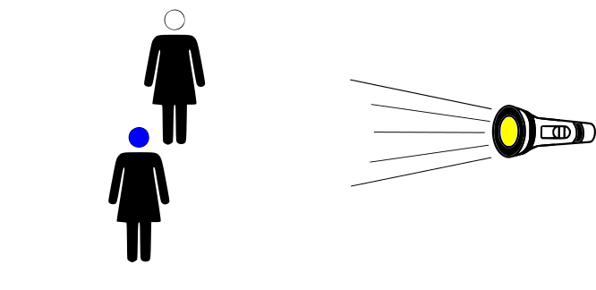
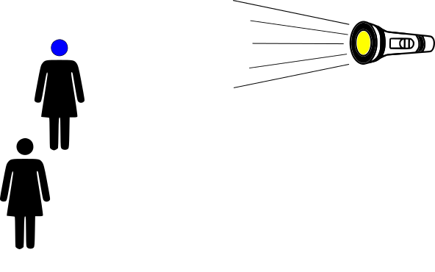
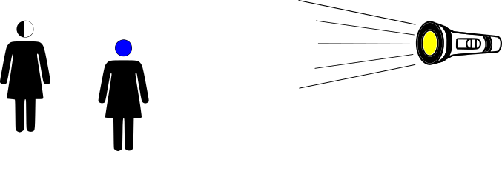
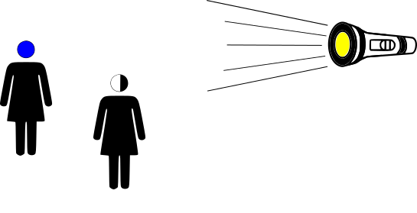
a.
b.
c.
d.

Lo que está sucediendo
Como la actividad ilustró, dependiendo de la posición de la Luna respecto a la Tierra y el Sol, la forma de la Luna que vemos desde la Tierra cambia: observamos fases. Las fases corresponden a la fracción de la zona iluminada de la Luna que observamos desde la Tierra (ver la imagen de abajo). Las fases ocurren en un ciclo de 29.53 días, esta duración corresponde a la duración del movimiento de traslación de la Luna alrededor de la Tierra.

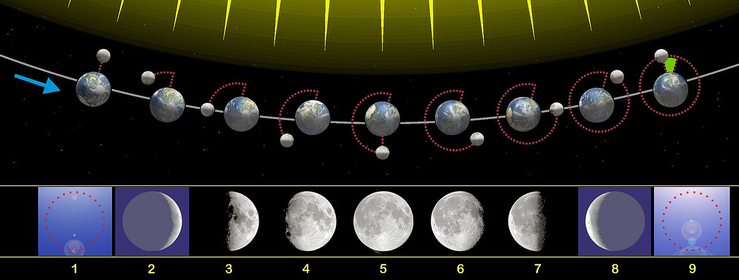
Crédito: Orion 8, distribuida bajo CC BY-SA 3.0 Wikimedia

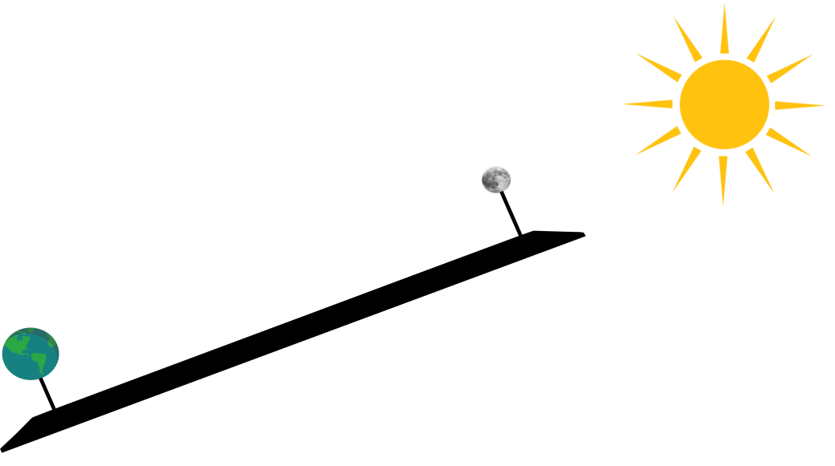
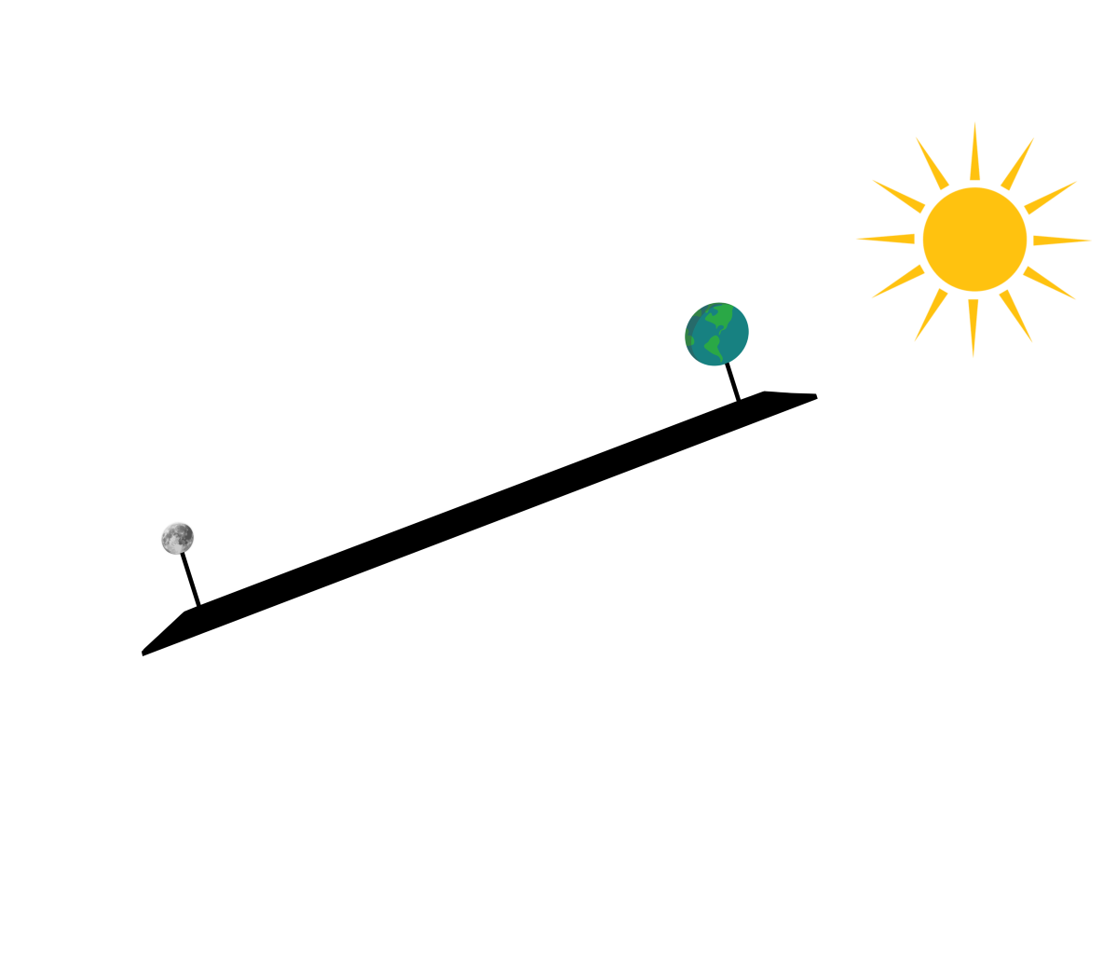
03
Visualizando un eclipse solar.
Visualizando un eclipse lunar.

Lo que necesitarás
1 tabla de 1.2 m de largo
1 pelota de 1 cm
1 pelota de 4 cm
2 puntillas

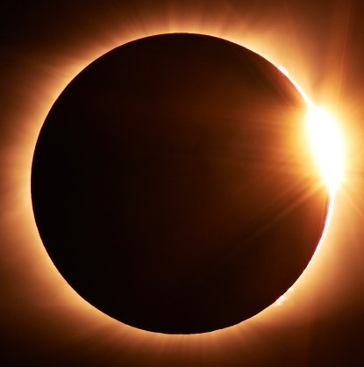
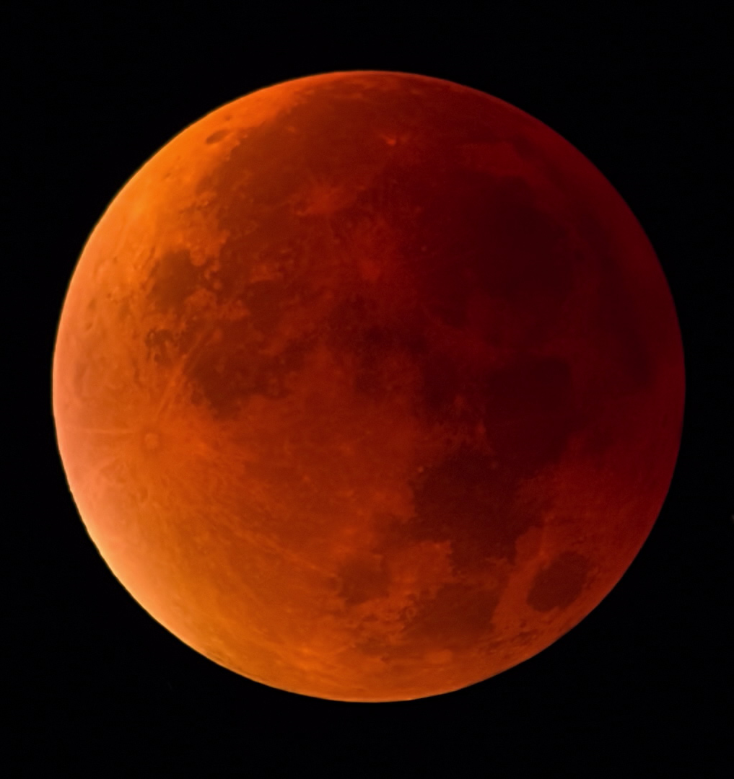
Eclipse solar y lunar

Acerca de esta actividad
Esta actividad investiga el fe- nómeno del eclipse, tanto solar como lunar. Verás por qué los eclipses solares son mucho más raros que los lunares. Además te familiarizarás con la diferencia de tamaño entre la Tierra y la Luna.
Imágenes de los dos tipos de eclipse: solar a la izquierda y lunar a la derecha.

Crédito: Derecha, Jongsun Lee/Unsplash. Izquierda, ESA

Qué hacer
Importante: evita mirar directamente al sol.
- Clava una puntilla en cada extremo de la tabla.
- Pon una pelota sobre cada clavo, procurando que sus centros queden a la misma altura. La pelota con diámetro de 1 cm representará la luna y la de 4 cm representará la tierra (ver la figura abajo).
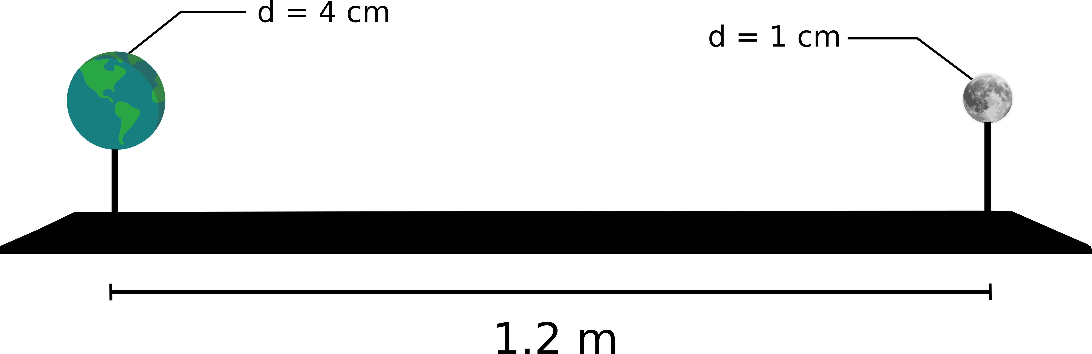
- Para visualizar los eclipses solares toma la tabla de modo que la luna esté dirigida hacia el sol (ver la figura de abajo a la izquierda). Al hacer que la sombra de la luna se proyecte sobre la tierra podrás ver una pequeña mancha sobre una región de la tierra, este es el eclipse solar.
- Para visualizar los eclipses lunares toma la tabla de modo que la tierra esté dirigida hacia el sol (ver la figura de abajo a la derecha). Al hacer entrar la luna en la sombra de la tierra visualizarás el eclipse lunar.

Lo que está sucediendo
Los eclipses solares son fenómenos que se producen cuando la luna se interpone de forma alineada entre la tierra y el sol. La luz del sol es cubierta por la luna y se genera una sombra proyectada sobre una parte de la tierra, desde la cual no se podrá ver el sol (ver la figura de abajo).
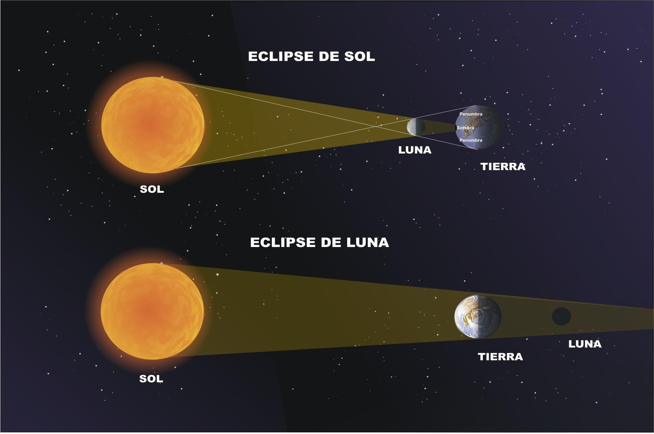Crédito: web.educastur
Un eclipse lunar es el evento en el cual la tierra se interpone entre el sol y la luna, generando un cono de sombra que oscurece la luna. Para que esto suceda se requiere que los tres objetos celestes estén completamente alineados de tal modo que la tierra bloquee los rayos del sol que llegarían la luna (ver la figura de arriba).

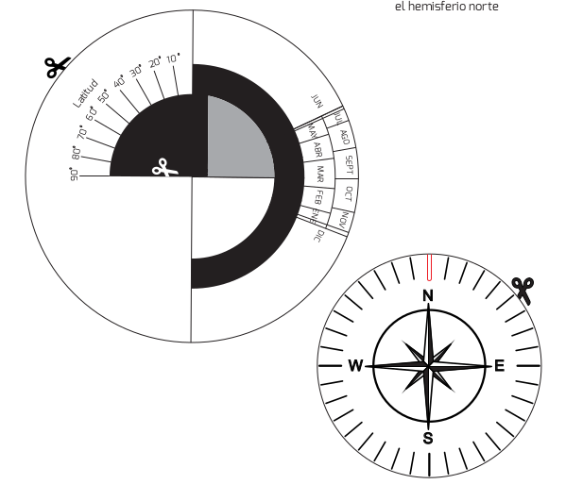
04

Lo que necesitarás
1 octavo de cartulina
1 copia del simulador solar
1 par de tijeras
Pegante

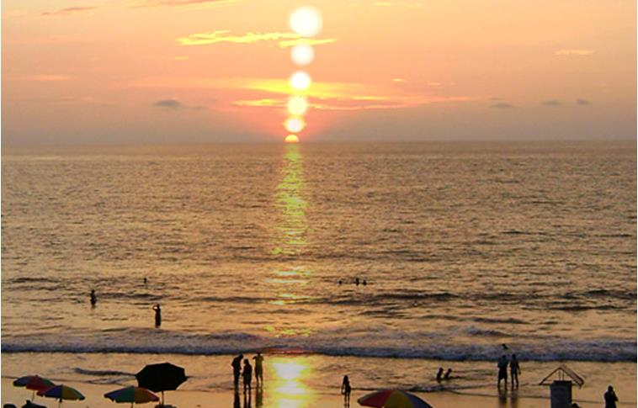
Movimiento relativo del sol

Acerca de esta actividad
No es fácil explicar el movimiento del Sol que observamos desde la tierra. En esta actividad comprenderás cómo y por qué el movimiento del Sol cambia con la latitud y la época del año.

En esta imagen se muestra un ejemplo de trayectoria del sol sobre el horizonte.

Crédito: Mario Solarte, Colom-bia

Qué hacer
Construyendo el simulador
- Corta ambas piezas de la fotocopia a lo largo de la línea continua.
- Pega la pieza principal en un octavo de cartulina y el disco de horizonte en otro.
- Recorta el área negra de la pieza principal y retírala.
- Dobla la pieza principal (figura de abajo a la izquierda) a lo largo de la línea punteada recta. Es bueno doblar la pieza en varias ocasiones para un uso más fácil del simulador.
- Corta una ranura pequeña en la N del disco del horizonte (figura de abajo a la derecha). Debe ser bastante grande para que la cartulina pase por ella.
- Pega el cuadrante de Nordeste del disco del horizonte sobre el cuadrante gris de la pieza principal. Es muy importante que al plegar el simulador, el punto cardinal W quede en la latitud 90°.
- Cuando introducimos la marca N del disco del horizonte dentro de la zona de latitudes, el disco del horizonte debe permanecer perpendicular a la pieza principal.
- Es muy importante que pegues las diversas piezas cuidadosamente para obtener la precisión máxima.
- Para poner el Sol en el simulador, pinta un círculo rojo sobre un pedazo de papel. Córtalo y fíjalo entre dos pedazos de cinta transparente adhesiva. Pon esta franja transparente en el área de la declinación del simulador. La idea es que será fácil mover esta franja hacia arriba y hacia abajo de esta área para situarla en el mes deseado.
Inclinación de la trayectoria del Sol sobre el horizonte
Usando el simulador es muy fácil observar que el ángulo de la trayectoria del Sol sobre el
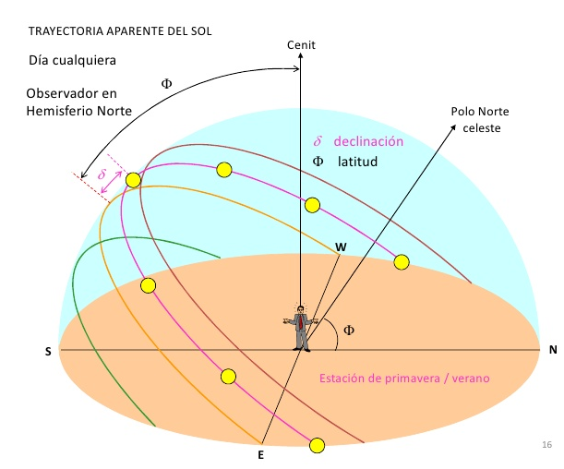Crédito: Luis Triana, Campus Party Colombia 2010
horizonte depende de la latitud. Generalmente si el observador vive en una ciudad de la latitud
L, la inclinación de la trayectoria del Sol en el horizonte es 90-L cada día. Si el observador vive en el ecuador (latitud 0°) este ángulo es 90°.

Lo que está sucediendo
Observado desde la tierra, el sol se levanta y se pone a diario, y en el transcurso de un día el sol traza un camino o trayectoria solar entre estos dos puntos. Debido a la inclinación de la tierra respecto a la perpendicular del plano orbital y a que la órbita de la tierra es elíptica, la trayectoria solar varía cada día y además depende de la latitud del observador en la tierra.

Como las estrellas que vemos en la noche dependen de la posición aparente del sol, la variación de la trayectoria solar hace que las estrellas que se ven en una noche dependan del mes del año y la latitud a la que se encuentra el observador.

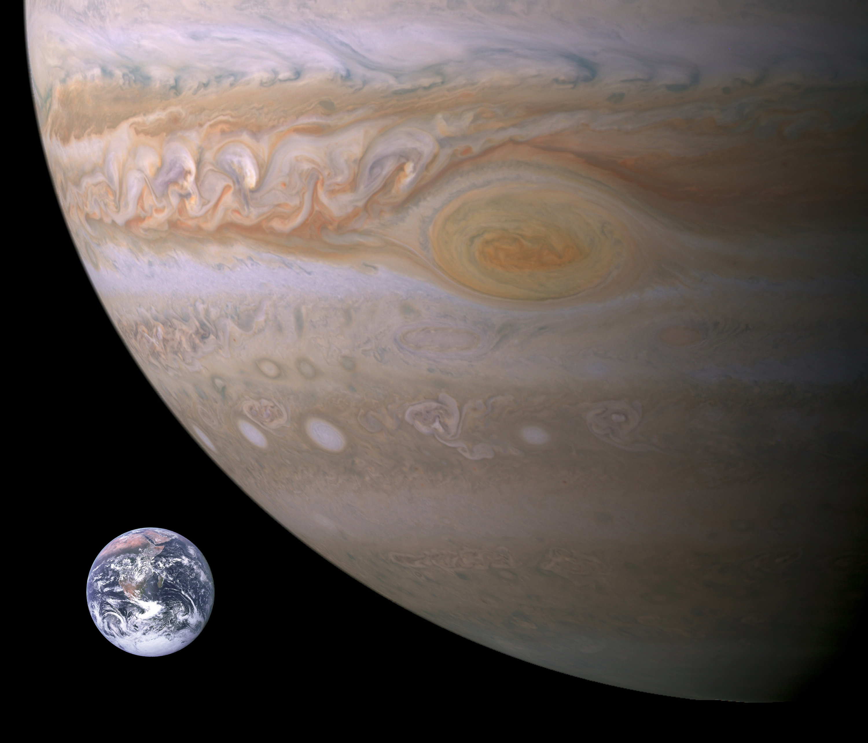
05

Lo que necesitarás
Papel periódico
1 compás
1 lapiz
Cinta

Tamaño de los planetas del sistema solar

Acerca de esta actividad
En esta actividad investigarás el concepto de escalamiento de longitudes creando un modelo básico de nuestro sistema solar.
En esta imagen se muestra la diferencia de tamaño entre Júpiter y la Tierra.

Crédito: NASA

Qué hacer
A continuación se presenta un re-escalamiento del tamaño (diámetro) de los cuerpos destacados del sistema solar a una escala perceptible.

Cuerpo | Diámetro |  | Diámetro escalado
Sol | 1’392.700 km |  | 69.6 cm
Mercurio | 4.880 km |  | 2.4 mm
Venus | 12.104 km |  | 6 mm
Tierra | 12.756 km |  | 6.3 mm
Marte | 6.794 km |  | 3.3 mm
Júpiter | 142.984 km |  | 7.2 cm
Saturno | 108.728 km |  | 6 cm
Urano | 51.118 km |  | 2.55 cm
Neptuno | 49.532 km |  | 2.49 cm

- Une suficientes trozos de papel periódico para dibujar una circunferencia con el diámetro escalado del Sol presentado en la tabla de arriba.
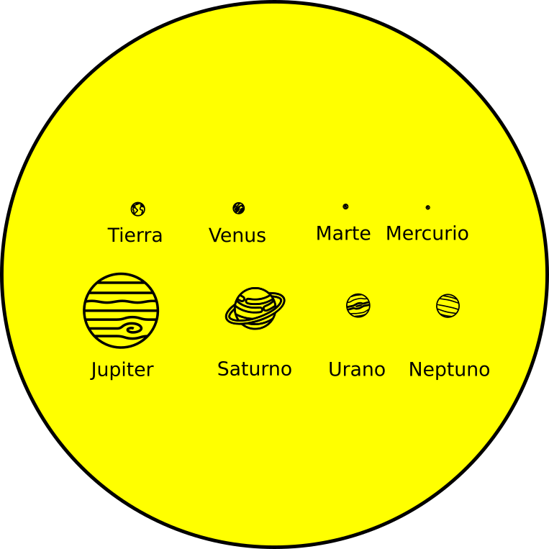
- Usa el compás para dibujar en su interior circunferencias con los diámetros escalados de los planetas presentados en la tabla de arriba (ver la figura de abajo).

Lo que está sucediendo
Esta actividad ayuda a demostrar la gran diferencia de tamaños de los objetos que componen nuestro sistema solar. El sistema solar está compuesto por el sol y una gran cantidad de objetos más pequeños orbitando alrededor de él. Los miembros más grandes de nuestro sistema solar son los ocho planetas. Cerca al sol están los pequeños planetas rocosos: Mercurio, Venus, Tierra y Marte. Más alejados están los gigantes gaseosos: Júpiter, Saturno, Urano y Neptuno.
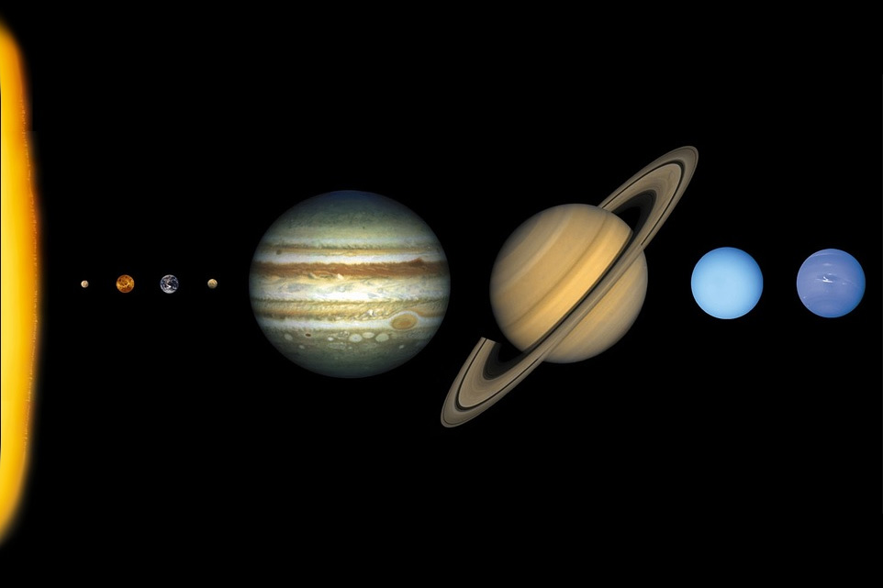Crédito: Free Charts Library

06

Lo que necesitarás
Rollo de papel periódico
1 cinta métrica
Lápiz
1 juego de stickers de los planetas

Distancia al sol de los planetas del sistema solar
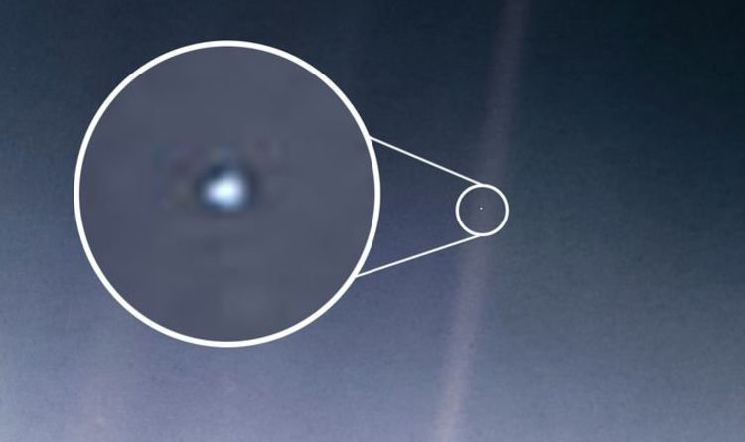

Acerca de esta actividad
En esta actividad usarás de nuevo el escalamiento, esta vez de distancas, creando un modelo básico de las distancia al sol de los planetas de nuestro sistema solar.
Imagen de la Tierra tomada por la sonda espacial Voyager 1 cuando este dejaba el sistema solar en Febrero de 1990. Esta imagen es conocida como “Un punto azul pálido”.

Crédito: NASA

Qué hacer
A continuación se presenta un re-escalamiento de la distancia al sol de los planetas del sistema solar a una escala más familiar.

Planeta | Distancia al Sol |  | Distancia al sol escalada
Mercurio | 57’910.000 km |  | 1 cm
Venus | 108’200.000 km |  | 2 cm
Tierra | 149’600.000 km |  | 3 cm
Marte | 227’940.000 km |  | 5 cm
Júpiter | 778’330.000 km |  | 17 cm
Saturno | 1.429’400.000 km |  | 32 cm
Urano | 2.870’990.000 km |  | 64 cm
Neptuno | 4.504’300.000 km |  | 1 m

- Corta un trozo de 1 m de largo del rollo de papel periódico.
- Marca la distancia al sol escalada de cada uno de los planetas presentada en la tabla de arriba (ver la figura de abajo) y pega en cada sitio el adherible del planeta.
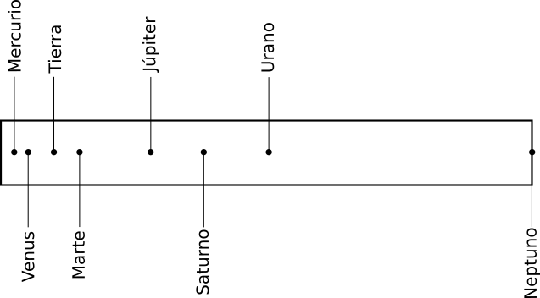

Lo que está sucediendo
Esta actividad nos ayuda a comprender el gran tamaño de nuestro sistema solar. Nuestro sistema solar es tan grande que es casi imposible imaginarnos su tamaño en unidades ordinarias como los metros e incluso los kilómetros: la distancia de la Tierra al Sol es de aproximadamente 149 millones de kilómetros y la distancia al planeta más lejano es de 4.5 mil millones de kilómetros.
Como medir las distancias a los planetas en kilómetros es tedioso, se creó una unidad más adecuada para hacerlo: la unidad astronómica (UA), definida como distancia de la Tierra al Sol. Con esta unidad de distancia describirémos distancias no solo en nuestro sistema solar sino también en sistemas planetarios de otras estrellas. Veremos además que usar la unidad astronómica es útil al definir las zonas de esos sistemas extra solares que pueden albergar vida, conocida como la zona de habitabilidad.
La zona de habitabilidad en nuestro sistema solar se extiende de Venus a Marte de modo que la Tierra está justo en la mitad (ver la imágen de abajo).

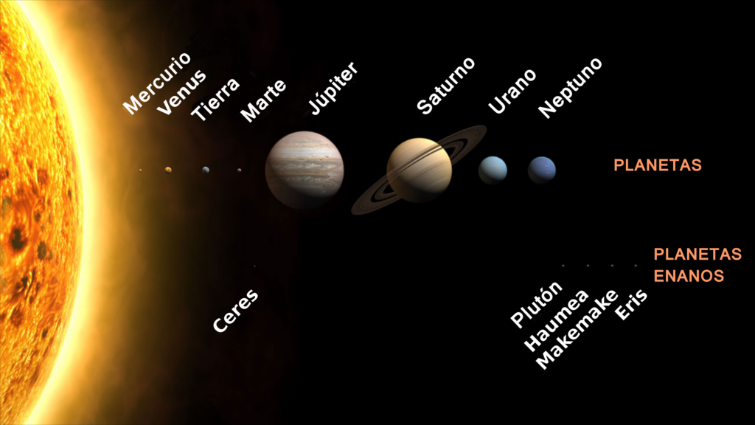Crédito: NASA

07

Lo que necesitarás
1 copia de las hojas de datos de los sistemas planetarios
1 cuadrado de cartón de 55 cm
Plastilina
Pintura negra
Pincel
Cuerda o lana
Colores
Palillos

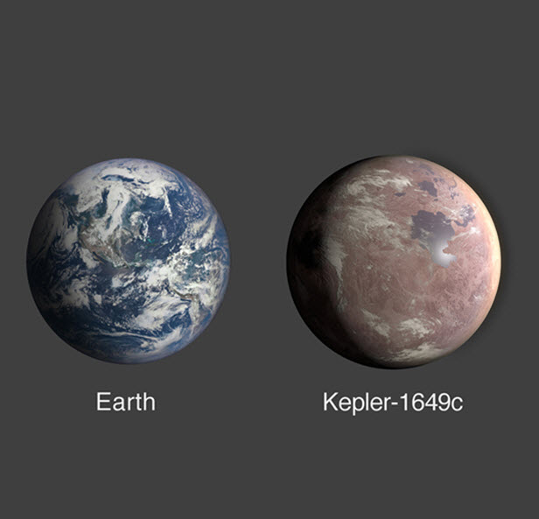
Exo-planetas

Acerca de esta actividad
En esta actividad aprenderás a identificar la zona de habitabilidad de sistemas planetarios extra-solares y por lo tanto indagarás sobre la posibilidad de que exista vida en planetas de otros sistemas solares (exo-planetas).

Imagen de la Tierra y un exo-planeta parecido a la Tierra en tamaño y temperatura descubierto en 2020.

Crédito: NASA

Qué hacer
- Pinta de negro el cartón.
- Escoge uno de los sistemas planetarios.
- Dibuja círculos (usando la cuerda) para las órbitas de tus planetas. Ten en cuenta que es necesario definir una escala de distancias para el modelo.
- Usando un color diferente, dibuja círculos para la órbita de la Tierra (1 UA), Júpiter (5UA) y Neptuno (30UA), si encajan en la escala del modelo y etiquétalos.
- Con el valor de la luminosidad de la estrella afitriona L que se encuentra en la hoja de datos, usa la siguiente ecuación para determinar dónde puede estar la zona de habitabilidad y márcala en el modelo con un color distinto.
border interior: (UA) borde exterior: (UA)
- Usando plastilina, construye la estrella anfitriona. Piensa en su color y tamaño. Ubícala en tu modelo usando palillos sostenidos por plastilina.
- Haz los planetas del sistema escogido en plastilina y ubícalos. Decide cómo deben ser considerando su masa y tipo. Piensa en cómo se ven los planetas en nuestro Sistema Solar.
- ¿Alguno de los planetas está dentro o cerca de la zona de habitabilidad? ¿Puede haber algo de vida en el sistema?
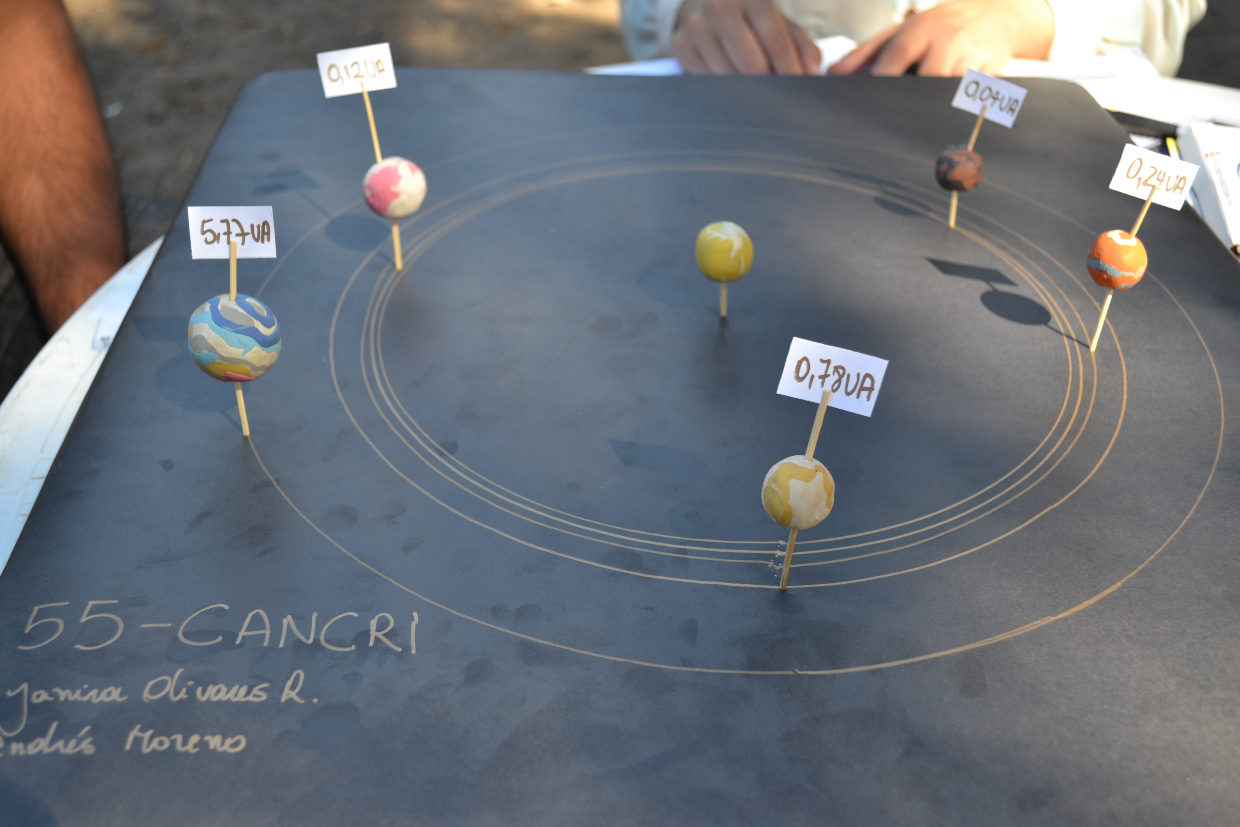Crédito: Scorza

Lo que está sucediendo
Un exo-planeta, o un planeta extra-solar, es un planeta que orbita cualquier estrella que no sea el Sol, por tanto, uno que no estará en nuestro Sistema Solar. Se ha asumido la existencia de exoplanetas ya desde el siglo 16, pero sólo desde los últimos 25 años, los astrónomos han podido detectar estos planetas.
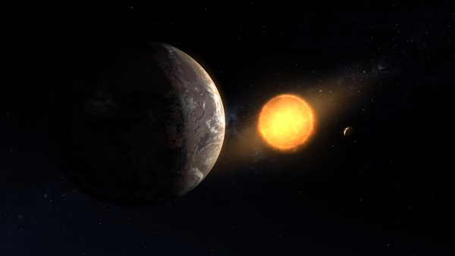Crédito: NASA
Una de las cosas que los astrónomos están deseosos de encontrar son exoplanetas que puedan albergar vida. Como tal, la búsqueda por planetas extrasolares de tamaño de la Tierra, que orbitan su estrella en la “zona habitable” es uno de las mayores objetivos. La zona habitable de un sistema planetario es donde pueda haber agua líquida, es decir, no tan cerca de la estrella anfitriona tal que el agua se evapore y no tan lejos como para que se congele.

